PROMETNA ŠOLA MARIBOR

Srednja prometna šola

Šolsko leto: 2011/12

Izobraževalni program: **LOGISTIČNI TEHNIK**

Naziv poklica: **LOGISTIČNI TEHNIK/LOGISTIČNA TEHNICA**

SEMINARSKA NALOGA PRI MODOLU TEHNOLOGIJA KOMUNICIRANJA

**OPTIMALNE POTI**

Maribor, maj 2012

Kazalo vsebine

1 NAČRTOVANJE POTI 1

2 MOJA POT OD DOMA DO ŠOLE 2

3 POT OD PROMETNE ŠOLE DO 214 32 MALMÖ BACKAVäGEN 18 PREKO KOBENHAVN DENMARK 3

Kazalo slik

Slika 1: Moja pot od doma do šole 2

Slika 2: Pot od prometne šole do švedske 3

# NAČRTOVANJE POTI

# MOJA POT OD DOMA DO ŠOLE

|  |  |  |  |  |  |  |
| --- | --- | --- | --- | --- | --- | --- |
| Zap.št. | Ime | Priimek | Ulica | Poštna številka | Naziv pošte | Država |
| 1. |  |  |  |  |  |  |

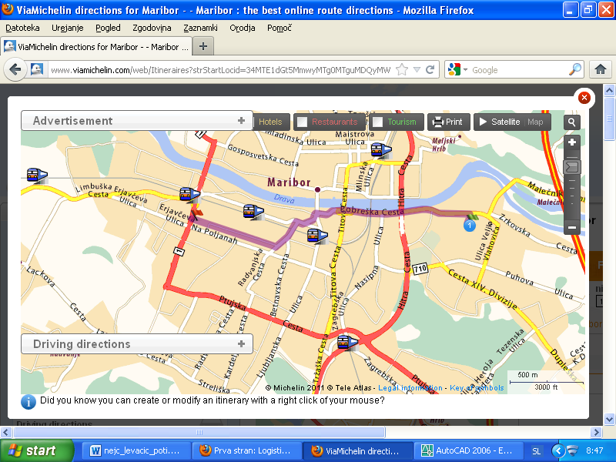

Slika : Moja pot od doma do šole

Vir: www.viamichelin.com

# POT OD PROMETNE ŠOLE DO 214 32 MALMÖ BACKAVäGEN 18 PREKO KOBENHAVN DENMARK

|  |  |  |  |  |
| --- | --- | --- | --- | --- |
| Angleško | Slovensko |  | Angleško | Slovensko |
| Fastest | Najhitreje po poti |  | More options | Več možnosti |
| Sightseeing | Ogled |  | add a destinatoin | Dodajte destinacijo |
| Shortest | Najkrajša pot |  | Routes | Poti |

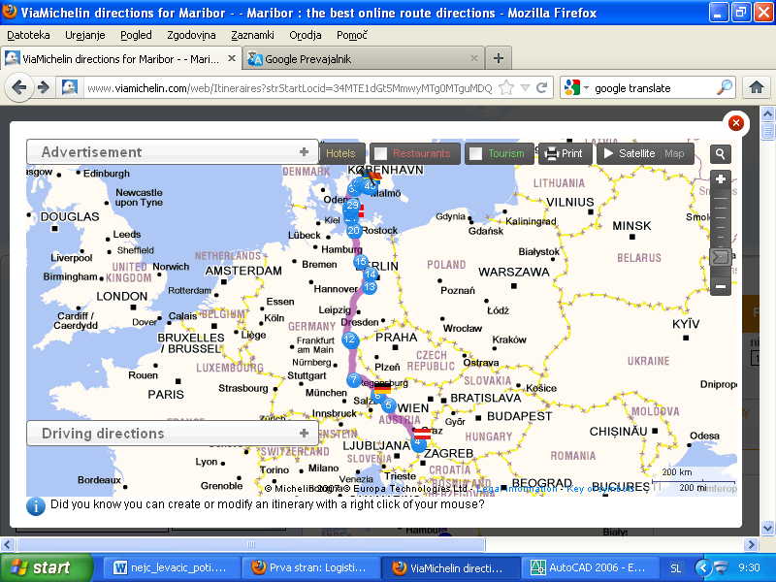

Slika : Pot od prometne šole do švedske

Vir: www.viamichelin.com